Техническая спецификация
На закупку межкомнатные двери ПВХ
Для центра 3

п/п | Наименование работ. | Ед. изм. | Кол-во
1 | Изготовить, доставить, межкомнатную дверь ПВХ в сборе с замком и петлями.  Размеры  Высота 2000мм  Ширена 900мм  Рис. смотреть ниже | М2 | 1.5

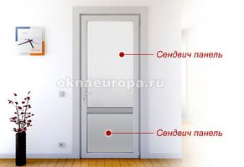
Плановая сумма 25 000 тенге.
Ценовое предложение должно содержать следующее:
1) техническую спецификацию;
2) наименование, характеристики и количество поставляемых товаров (с указанием марки/модели, наименования производителя и страны происхождения).

